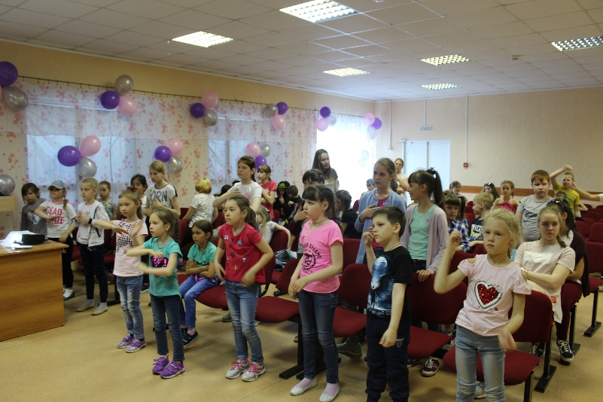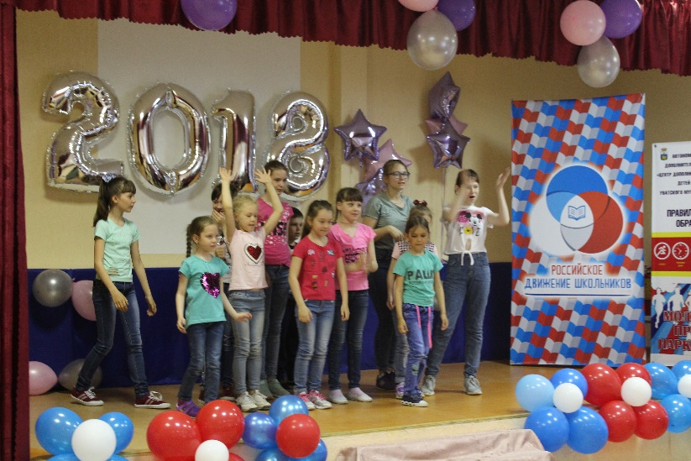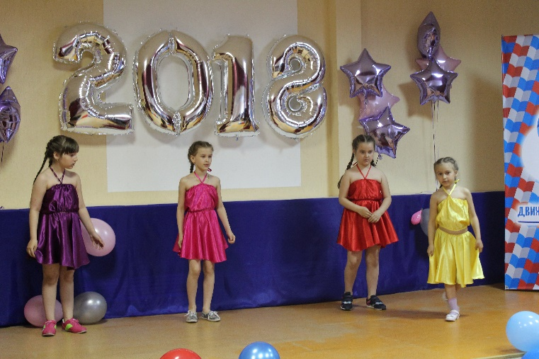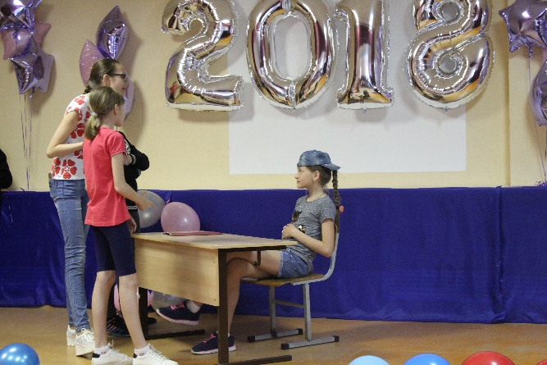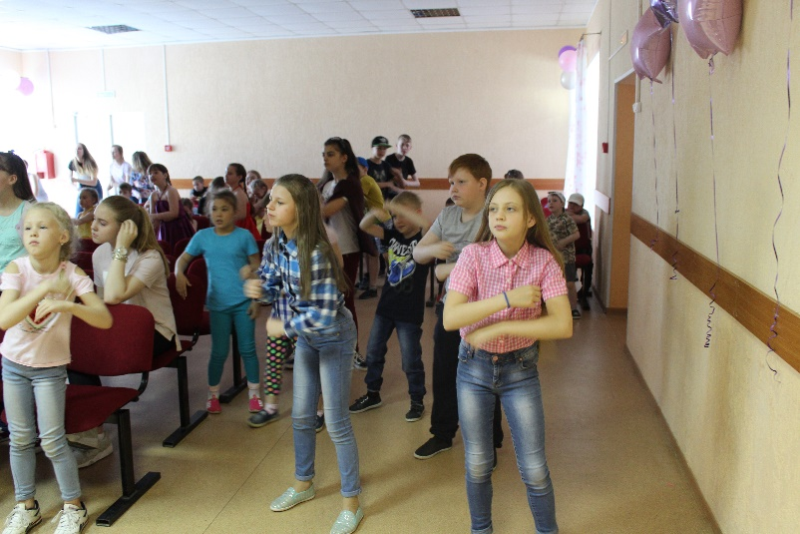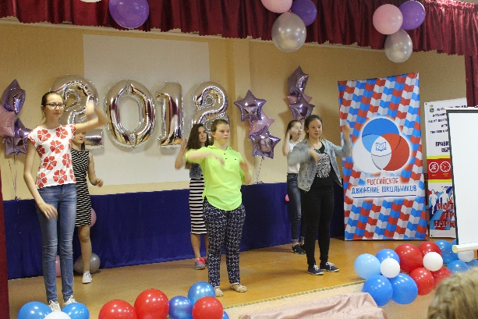

**4 день: Открытие 1 смены летнего пришкольного лагеря «Акварелька»**

Указом Президента России 2018 года объявлен Годом добровольца и волонтёра. По словам В.В. Путина, проведение Года добровольца станет признанием заслуг перед обществом и оценкой колоссального вклада волонтеров и развитие страны.

Ведь волонтёры это- те, кто стремиться помогать другим, приносить пользу родной стране, своему городу, своему посёлку, не жалеет времени и сил ради общего дела.

Волонтёром может быть любой человек, желающий посвятить свое свободное время добровольному труду, а также обладающий таким качеством как ответственность.